M1020 Scheda creata il 3 settembre 2026
Descrizione storico-bibliografica
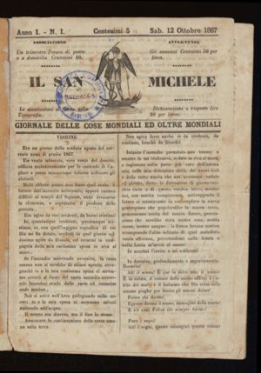
Il *San Michele : giornale delle cose mondiali ed oltre mondiali. - Anno 1, n. 1 (12 ottobre 1867)-n. 7 (25 novembre 1867). - Cagliari : Tip. A. Alagna, 1867. – 1 volume ; 22 cm. ((Settimanale. - CAG0060694

*San Michele : giornale reclame per gli affitti, per le vendite, per le cessioni. - Anno 1, n. 1 (1 gennaio 1902)- . - Milano : [s. n.], 1902-1903. – 2 volumi ; 42 cm. ((Periodicità non determinata. - CUBI 531233. - BNI 1902-965. - CFI0365245

Il *San Michele a Ripa di Roma : rivista artistica industriale mensile illustrata. - Roma : Tip. editr. Romana, 1909. – 1 volume ; 35 cm. ((Descrizione basata su: gennaio 1909. - PUV0939985
Soggetto: Roma - Complesso del San Michele – 1909
Classe: D725.120945632

Il *San Michele : documentario del Corso allievi ufficiali di complemento di commissariato aeronautico. - Numero unico (apr.-mag. 1939). - Roma : Ist. Ed. San Michele, 1939. – 1 volume : ill. ; folio. - CUBI 531232. - BNI 1939-8506. - CFI0441111
Soggetto: Aeronautica militare italiana – Allievi ufficiali – 1939

*San Michele : bollettino dell'Oratorio S. Michele Arc., Poggio dei Boschi di Granaglione. - Modena : Il Fiorino, [1961-2017]. – 57 volumi : ill. ; 34 cm. ((Quadrimestrale. - Descrizione basata su: Anno 48, n. 1 (aprile 2008). - MOD1532858
Autore: Oratorio di San Michele Arcangelo <Poggio dei Boschi di Granaglione>
Soggetto: Granaglione - Periodici
Classe: D945.41005
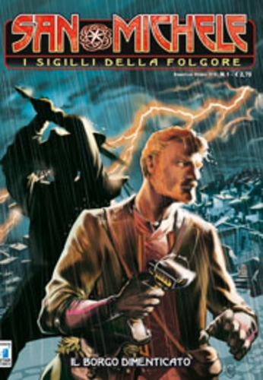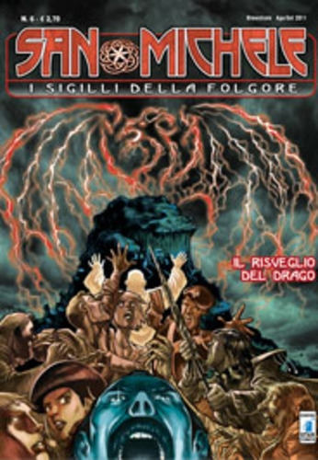
*San Michele : i sigilli della folgore / soggetto e sceneggiatura Fabio Celoni e Adriana Coppe. - Bosco (PG) : Star comics, 2010-2011. - 6 volumi : fumetti, b/n ; 21 cm. ((I singoli numeri sono disegnati dai seguenti artisti: 1, Sergio Gerasi; 2, Alessandro Pastrovicchio; 3, Giuseppe Candita; 4, Giuseppe De Luca; 5, Christopher Possenti; 6, Emanuele Gizzi. - GMP0025213
Sceneggiatori: Celoni, Fabio ; Coppe, Adriana
Disegnatori: De Luca, Giuseppe <1963 agosto 18- > ; Pastrovicchio, Alessandro ; Gerasi, Sergio ; Gizzi, Emanuele ; Possenti, Christopher; Candita, Giuseppe

Informazioni storico-bibliografiche
San Michele (il cui sottotitolo è "I sigilli della folgore") è un fumetto thriller-noir pubblicato in Italia da Edizioni Star Comics, creato da Fabio Celoni e Adriana Coppe. Si tratta di una miniserie composta di 6 numeri a cadenza bimestrale con inizio delle pubblicazioni ad ottobre 2010 e l'ultimo numero previsto per la fine di agosto 2011. È nel classico formato bonellide di 96 pagine in bianco e nero.
Trama
Anno 2101: in una zona rurale del Centro Italia, il ricercatore irlandese Brian O'Brien è sulle tracce di una rara pianta dalle proprietà straordinarie, per conto di una multinazionale chimica-farmaceutica. L'erba miracolosa pare crescere in particolar modo tra i ruderi dell'antico borgo abbandonato di San Michele. A poco a poco O'Brien viene coinvolto suo malgrado in un mistero oscuro, tra personaggi singolari, tecnologie futuristiche, paesaggi naturali ancestrali, situazioni meteorologiche inquietanti, portando alla luce segreti sconcertanti celati in quella zona dai tempi della Seconda Guerra Mondiale.
Albi
Nr. | Titolo Albo | Data di pubblicazione | Testi | Disegni | Copertina
1 | Il borgo dimenticato | ottobre 2010 | Fabio Celoni, Adriana Coppe | Sergio Gerasi | Fabio Celoni
2 | Il pescatore di fulmini | dicembre 2010 | Fabio Celoni, Adriana Coppe | Alessandro Pastrovicchio | Fabio Celoni
3 | Simboli del potere | febbraio 2011 | Fabio Celoni, Adriana Coppe | Giuseppe Candita | Fabio Celoni
4 | I sentieri dei Custodi | aprile 2011 | Fabio Celoni, Adriana Coppe | Giuseppe De Luca | Fabio Celoni
5 | La realtà e l'apparenza | giugno 2011 | Fabio Celoni, Adriana Coppe | Christopher Possenti | Fabio Celoni
6 | Il risveglio del drago | agosto 2011 | Fabio Celoni, Adriana Coppe | Emanuele Gizzi | Fabio Celoni
https://it.wikipedia.org/wiki/San_Michele_(fumetto).

Note e riferimenti bibliografici
- https://www.comicsbox.it/serie/SANMICHELE#google_vignette.

